浙江工商大学初聘专业技术职务申请表
申请聘任专业技术职务： 讲师 þ（十级）□（十二级）
姓 名 |  | 蔡智 |  | 性别 |  | 男 |  | 出生年月 | 1988.09 |  | 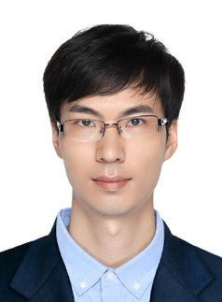
毕业院校 |  | 清华大学 |  | 学历学位 |  | 博士研究生 |  | 政治面貌 | 中共党员
所学专业 |  | 城乡规划学 |  |  |  |  |  | 从事专业 | 城乡规划
所属部门 |  | 旅游与城乡规划学院 |  |  |  |  |  | 到校工作时间 | 2024.01.15
近三年年度考核结果
主要简历（从工作起） | 起始年月 |  | 终止年月 |  | 在何单位 |  |  |  |  | 从事何工作
主要简历（从工作起） | 2024.01 |  | - |  | 浙江工商大学旅游与城乡规划学院 |  |  |  |  | 专任教师
个人总结
以一作或通讯作者在《Cities》、《Sustainable Cities and Society》、《Building and Environment》、《Journal of Environmental Management》、《国际城市规划》等国内外期刊发表文章近20篇。参编中文教材2部，参编译著1部。参与国家自然科学基金项目2项、国家社科基金1项、省部级项目若干。
现承担本科《城乡社会综合调查》课程部分教学工作，以及本科毕业设计竞赛部分指导工作。
学院（部门）意见
旅游与城乡规划 学院（部门）于 2024 年 6 月 14 日召开岗位考核评审委员会会议，应到评委 9 人，实到 8 人。
根据投票表决结果（同意 8 票，反对 0 票，弃权 0 票），
同意将申请人增聘至专业技术 十 级岗。

岗位考核评审委员会主任（签字）： （学院盖章）
年 月 日
人事处意见
同意申请人聘任至 职务，增聘为 级岗。
起聘时间为： （签字盖章）
年 月 日
学校岗位设置与聘用工作领导小组意见
（签字盖章）
年 月 日
此表格一式二份，双面打印。

